***10 maggio 2019***

***65° Compleanno di Giancarlo Faggiani***



***Dio con gioia, in luce e armonia crea il cosmo***

***A Giancarlo con letizia, stima, cordialità e gratitudine***

***Con stupore***

***Carissimo Giancarlo, con stupore***

***tuoi sessantacinque anni festeggiare***

***ti è dato oggi con gioia nel Signore:***

***te Lui dal cielo sempre sa allietare;***

***buone opere ogni giorno con amore***

***agli altri, al prossimo continui a fare:***

***così tu con letizia, fede in cuore***

***puoi Dio amar, glorifichicar, lodare!***

***Lui, Creatore di cosmo, terra, sole,***

***ringrazi in gaudio, adori in tenerezza***

***ogni dì per le grazie, che ti dà;***

***ora augurarti in Lui con rose e viole***

***vogliam, Giancarlo, noi in allegrezza:***

***"Buon Compleanno e … in cuor felicità!".***

***Tuoi aff.mi amici P. Dante Cagnasso e P. Giuseppe Bergese***

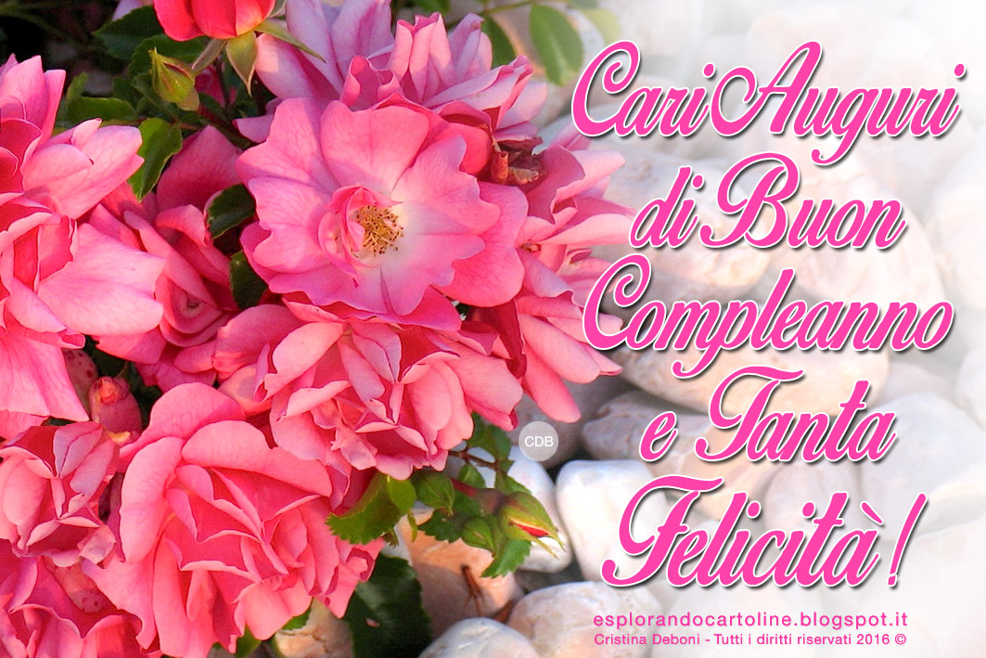

***Cherasco, 10 maggio 2019***